Prénom : …………………………… | Date : ……………………………………….……………………

 | Les CONSONNES : « G » (01)

- La règle :

- La lettre « G » se prononce [ G ] devant « a », « o » et « u »

Exemples : le gâteau, le gorille, une figure, des dégâts , une gomme…

- La lettre « G » se prononce [ J ] devant « e », « i » et « y »

Exemples : geler, une gifle, un gyrophare , une plage , une girafe…

- Pour obtenir le son [ G ] devant « e », « i » et « y », il faut ajouter un « u »

Exemples : la langue, une guitare, la Guyane, une vague , du gui…

- Pour obtenir le son [ J ] devant « a » et « o », il faut ajouter un « e »

Exemples : un geai, un plongeon, un pigeon , nous mangeons…

…

1./ Complète avec « g », « gu » ou « ge » :

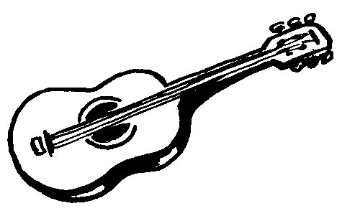 | 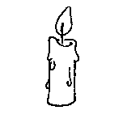 | 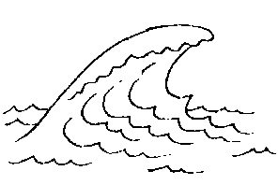 | 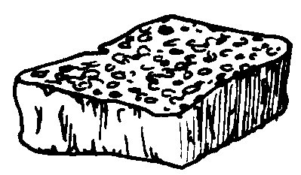
une guitare | une bougie | une vague | une éponge
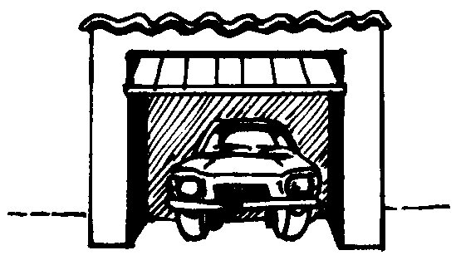 | 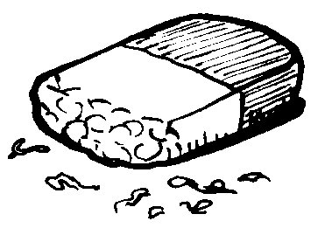 | 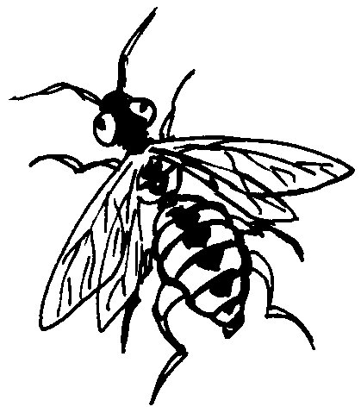 | 
un garage | une gomme | une guêpe | des bagages
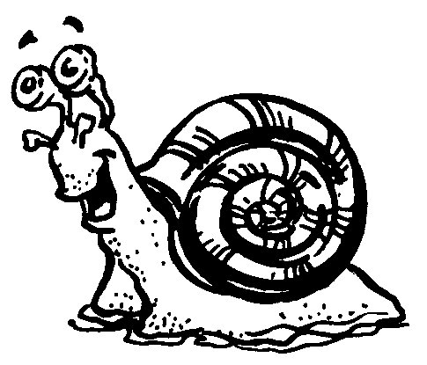 | 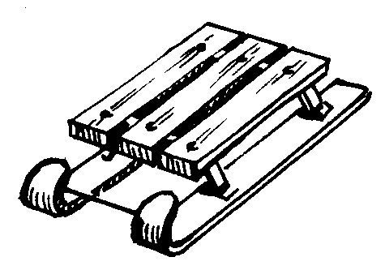 | 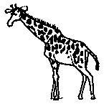 | 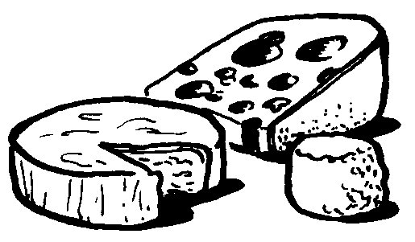
un escargot | une luge | une girafe | des fromages
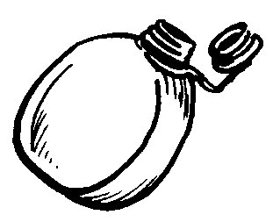 | 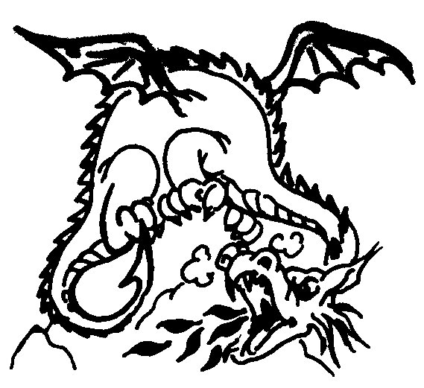 |  | 
une gourde | un dragon | des nageoires | un pingouin

2./ Complète avec « g », « gu » ou « ge » :

le golf - un mégot de cigarette - la guerre - la gare

un plongeoir - gagner - une guirlande - la géométrie

la longueur - un gant - une marguerite - un nuage

